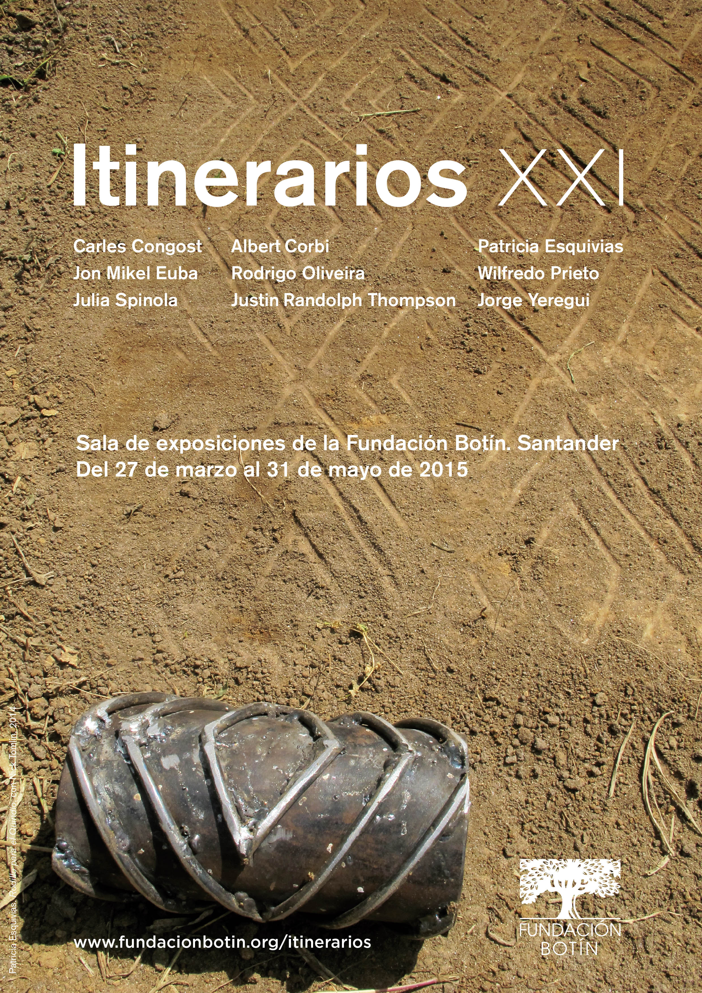

La Fundación Botín presenta Itinerarios XXI, una instantánea de las tendencias artísticas emergentes a nivel nacional e internacional

- Desde 1994 La muestra funciona como escaparate anual del estado actual de las artes

- La exposición acoge los trabajos de Carles Congost, Albert Corbí, Patricia Esquivias, Jon Mikel Euba, Rodrigo Oliveira, Wilfredo Prieto, Julia Spínola, Justin Randolph Thompson y Jorge Yeregui

- 168 artistas se han beneficiado hasta el momento del programa de Becas de Artes Plásticas de la Fundación Botín

Del 28 de marzo al 31 de mayo de 2015 la sala de exposiciones de la Fundación Botín en Santander acogerá Itinerarios XXI, una cita anual que cumple 21 años desde su puesta en marcha y que funciona como termómetro del estado actual de las artes e instantánea de las tendencias predominantes a nivel nacional e internacional.

El programa de Becas de Artes Plásticas de la Fundación Botín, por el que han pasado 168 artistas desde 1994, muchos de ellos con una consolidada trayectoria en la actualidad, promueve ambiciosos proyectos artísticos, de investigación y de formación, funcionando como apoyo y promoción al arte emergente. La exposición colectiva Itinerarios XXI muestra el resultado del proceso de trabajo de estos artistas durante el disfrute de la beca y se complementa con la edición de un catálogo que funciona como escaparate de los distintos proyectos. Además, la Fundación incluye en su Colección obra de los beneficiarios de la beca.

Itinerarios XXI acoge los trabajos de nueve artistas. Algunos de ellos cuentan con una dilatada trayectoria artística internacional, mientras que otros son nuevos talentos con propuestas de trabajo muy interesantes: Carles Congost (Olot, 1970), Albert Corbí (Alcoi, 1976), Patricia Esquivias (Caracas, 1979), Jon Mikel Euba (Amorebieta, 1967), Rodrigo Oliveira (Sintra, 1978), Wilfredo Prieto (Sancti Spiritus, 1978); Julia Spínola (Madrid, 1979), Justin Randolph Thompson (Peekskill, Nueva York, 1979) y Jorge Yeregui (Santander, 1975).

El jurado externo, compuesto por Juan Antonio Álvarez Reyes (Director del Centro Andaluz de Arte Contemporáneo), Pedro Cabrita Reis (artista portugués), Patricia Dauder (artista catalana que disfrutó de esta beca en 2006-2007) y Osvaldo Sánchez (comisario y crítico de arte cubano) fue el encargado de seleccionar estos nueve proyectos entre 759 solicitudes, provenientes de 51 países.

La presente edición de Itinerarios XXI explora la idea de que una obra de arte es en realidad un medio que facilita al usuario la visualización de un proceso. Desde hace décadas se cuestiona la idea de que más allá de su exhibición en diversos espacios expositivos, lo relevante de un proceso artístico son las distintas fases de investigación y producción, frente a la tradicional concepción de obra terminada, lista para ser aceptada y consumida.

Los proyectos multidisciplinares presentes en esta muestra se hacen eco del estado de la cultura y de la crítica que actualmente impera al tradicional formato expositivo, así como a los procesos creativos y a los lugares donde estos se desarrollan. Por medio de textos, imágenes, vídeos o reliquias los artistas de Itinerarios XXI nos muestran las huellas de su particular proceso de investigación ofreciendo al visitante un espacio único para la reflexión.

Nuestro entorno vital responde cada vez más a nuestra presencia, exigiendo de nosotros una aportación cada vez más activa debido al uso, en nuestra rutina diaria, de un elevado número de dispositivos que nos conducen a la necesidad de una constante interacción. Hace dos décadas se acuñó el término estética relacional para describir una práctica artística que contemplaba la participación del espectador como un elemento clave para crear significado. Pensada para implicar al visitante, la obra se concebía como entorno, como instalación, un enfoque en el que los artistas de hoy profundizan, reflexionando sobre el efecto de la interactividad como elemento clave en la cultura contemporánea.

Pero esas formas artísticas más fluidas pueden, asimismo, reflejar la compresión del tiempo, un concepto que se vuelve cada vez más preciado conforme se intensifica nuestra exposición al flujo constante de información al que nos vemos sometidos y que exige de nosotros mayores capacidades de procesamiento para asimilar la complejidad de nuestro entorno.

Se trata de un fenómeno que ha afectado al proceso creativo en la misma medida que al resto de las actividades humanas. Hasta hace poco la gestión informática de flujos de datos grandes y complejos (cálculos o documentos de vídeo) precisaba de dilatados tiempos de procesamiento. Poco a poco, la potencia de las máquinas ha hecho desaparecer ese momento de latencia. Es ahora cuando la mente humana necesita ajustarse a esas nuevas condiciones, con el enorme reto que ello supone.

Y aunque la exposición artística podría ser uno de los pocos espacios que quedan para la reflexión y la contemplación, los creadores continúan reflexionando frente al nuevo estado de la cultura con trabajos multidisciplinares que pueden adoptar la forma de documentos —textos, imágenes o reliquias—, convirtiendo al visitante en una suerte de investigador que extrae sus propias conclusiones al procesar los elementos expuestos. Ese formato “documental/instalativo” refleja las reflexiones y las huellas de un proceso continuado de pensamiento que se nos antoja difícil de plasmar en algo fijo: una forma que sugiere un cambio constante muy parecido al del mundo que habitamos.

Como afirma Benjamin Weil, comisario de la muestra, y Director Artístico del Centro Botín, el concepto formal de “ensamblaje” podría definir gran parte de la obra expuesta en esta última entrega de Itinerarios, “en la que los artistas combinan libremente elementos procedentes de diversos medios —pintura, escultura, fotografía, vídeo y performance— para crear unas estructuras narrativas híbridas o de múltiples capas”.

Esa combinación de elementos es precisamente la responsable de generar en Itinerarios XXI una estructura abierta que el visitante activa al asociar mentalmente sus componentes, poniéndolos en relación con el espacio que ocupan. De esta forma, la arquitectura del espacio se constituye en parte integrante de la propuesta artística y la condición formal de la obra puede, asimismo, evolucionar con el paso del tiempo, por ejemplo, al «activarse» mediante la performance.

Las similitudes en las preocupaciones expresadas por los artistas participantes en la edición número veintiuno de Itinerarios tienen como contrapunto la diferencia de aproximaciones y tácticas empleadas por cada uno de ellos. Juntos ofrecen una perspectiva rica y variada de la práctica artística contemporánea de una nueva generación.

Carles Congost (Olot, 1970; vive entre Olot y Barcelona)
La obra de Carles Congost se caracteriza por una singular inclinación hacia los diferentes subgéneros de la cultura de masas, a los que el artista recurre en su intento de cuestionar los mecanismos dominantes y los principales agentes del arte de nuestro tiempo. Su obra revela el parecido existente entre el papel del artista en el mundo contemporáneo y el del adolescente inmerso en el proceso de socialización. Su desinhibición a la hora de integrar en su discurso artístico medios tan diversos como la música pop, los libros de cómics, la televisión o el cine fantástico, y su particular uso de la ironía y el humor, conforman una obra que destaca por una naturaleza desmitificadora que desbarata las jerarquías de las formas de expresión y dignifica el material de desecho.

Albert Corbí (Alcoi, 1976; vive en Madrid)
Albert Corbí lleva tiempo desarrollando unas instalaciones que plantea como espacios de investigación en los que se invita al visitante a crear su propia narrativa asociando los diversos elementos mostrados. Valiéndose principalmente de textos e imágenes, Corbí funde referencias a varias formas de discurso —científico, antropológico, político o lógico— para proponer una reflexión sobre sus posibles interferencias mutuas. Frecuentemente el artista se refiere a sus trabajos como instalaciones plegadas o sin cartografiar, insistiendo en la importancia de la interacción del espectador con la obra. A Corbí la literatura le interesa como proceso, identificando su trabajo con el del ensayista: más que como una imagen a contemplar, él propone la obra de arte como un libro que debemos leer para descifrar su contenido y, con ello, crear significado.

Patricia Esquivias (Caracas, 1979; vive entre Madrid y Guadalajara, México)
Patricia Esquivias es conocida por sus vídeos que entretejen imágenes encontradas, historias y anécdotas personales en una narrativa que transmite sus visiones sobre la cultura contemporánea. En esas viñetas, Esquivias asume el papel del narrador, presentando fragmentos de vídeos y revistas, fotos, dibujos y pequeños objetos. A menudo la cámara se centra en el portátil de Esquivias y el visitante de la exposición ve únicamente las manos de la artista desplazándose por imágenes digitales, reproduciendo vídeos o insertando imágenes físicas conforme habla. La monotonía de su voz y lo disperso de su estilo narrativo contrastan con la planificación exhaustiva y la intención con las que presenta emparejamientos tales como el de Julio Iglesias y el rey Felipe II, la «ruta del bacalao» y Jesús Gil o ella misma junto a la artista Susan Brown. Las conexiones que Esquivias crea en sus vídeos revisten a menudo un carácter muy personal que las hace difíciles de ubicar, brindando al espectador una oportunidad para la reflexión y el descubrimiento.

Jon Mikel Euba (Amorebieta, 1967; vive en Bilbao)
Jon Mikel Euba basa su trabajo en el dibujo como procedimiento y en la escultura como parte de un programa que se plasma en un amplio espectro de medios. En el curso de las numerosas residencias que el artista ha realizado por toda Europa, Euba ha desarrollado un sistema de producción artística que se alimenta de los recursos que encuentra en cada lugar y en la especificidad del contexto. El resultado es una práctica artística que tiende a implicar a otras personas, con Euba actuando de mediador o “filtro”. Desde 2006 se encuentra inmerso en la creación de un corpus de obra basado en la performance que, con cada reescenificación, avanza en su evolución formal y conceptual. Partiendo de ese proyecto en proceso, Euba lleva los últimos cuatro años centrado en la escritura, con la que se propone definir una forma de praxis que podría acabar evolucionando a teoría tecnológica y que ha simultaneado con Primer Proforma 2010:30 Ejercicios, 40 días, 8 horas al día, un proyecto pedagógico experimental creado en colaboración con Txomin Badiola y Sergio Prego.

Rodrigo Oliveira (Sintra, 1978; vive en Lisboa)
Para poner en pie sus intervenciones multimedia en el espacio arquitectónico, Rodrigo Oliveira parte de las funciones y aspectos inherentes a ellas en un intento por dejar su especificidad al descubierto y crear con ello una suerte de retrato. Su obra reflexiona también sobre la idiosincrasia de las estrategias expositivas en la esfera de las artes visuales, empleando sus códigos para escenificar una experiencia transformativa del espacio de la exposición en donde
interviene. Con frecuencia sus objetos escultóricos parten de formas evocadoras de elementos tomados de nuestra existencia cotidiana, pero despojándolos de su función original. Oliveira es autor de una obra singular y autorreflexiva que mezcla referencias a la arquitectura y a las formas tradicionales de creación artística, como la pintura, el collage o el ensamblaje.

Wilfredo Prieto (Sancti Spiritus, 1978; vive entre La Habana y Madrid)
Recurriendo al absurdo como estrategia para involucrar al espectador, Wilfredo Prieto trastoca el espacio público o la sala de exposiciones con objetos o intervenciones que combinan el humor con una acerada reflexión sobre la realidad sociopolítica. En su trabajo, Prieto aleja al objeto de su función primigenia o de su forma natural introduciéndolo en un contexto diferente o transformándolo y dotándolo de un aspecto poéticamente minimalista. Con todo ello explora el humor como estrategia artística, creando unas imágenes tan ligeras como divertidas o absurdas y llenas de sentido, como reflexión subversiva sobre la política de nuestro tiempo.

Julia Spínola (Madrid, 1979; vive en Madrid)
Las composiciones escultóricas de Julia Spínola consisten en unas disposiciones de objetos meticulosamente organizadas. Aludiendo a la construcción del lenguaje textual, la artista contempla su trabajo como un fraseo en el que cada elemento se relaciona con los demás dentro de una sintaxis que incorpora también el espacio expositivo. Usando un amplísimo despliegue de objetos creados por ella misma, o simplemente encontrados, Spínola instaura una nueva jerarquía entre lo aparentemente funcional y lo puramente formal. Más allá de la cualidad visual del trabajo, su fisicalidad desempeña también un papel fundamental. La riqueza del vocabulario formal de esta artista le permite explorar la dinámica que se da entre piezas de diversos volúmenes y texturas y la tensión relacional resultante.

Justin Randolph Thompson (Peekskill, EE.UU., 1979; vive entre Florencia y EE.UU.)
Justin Randolph Thompson es un escultor y artista new media que investiga las implicaciones históricas del triunfo, la victoria y el ascenso a través de una recontextualización de referencias a la antigüedad romana, que mezcla con aspectos tomados de la cultura afroamericana del pasado y del presente. Estudiando el desplazamiento cultural o las jerarquías impuestas y decorando símbolos de estatus con connotaciones híbridas por medio de materiales de culturas concretas, la obra de Thompson abarca la instalación escultórica, la performance, el vídeo y el sonido. En sus reflexiones sobre un legado común socialmente construido, el artista analiza expectativas y limitaciones a través de la ausencia de un fundamento lineal específico.

Jorge Yeregui (Santander, 1975; vive en Málaga)
Jorge Yeregui centra su interés en los cambios que la urbanización acelerada y la reconfiguración de la ciudad han provocado en el territorio y en las consecuencias que esto ha tenido en la construcción del paisaje. A base de imágenes fijas y en movimiento, Yeregui produce unos complejos ensayos visuales que reflexionan sobre la reconfiguración de la naturaleza y sobre la forma en la que la ocupación del espacio deja al descubierto el orden social y la percepción colectiva del espacio público y la manera de ocuparlo.

La propia idea de paisaje implica la intervención humana, si bien, en cierto modo, esa dominación de la naturaleza se ve contrarrestada por su reescenificación en formas que
aspiran a refutar esa misma dominación. La obra de Yeregui plantea una meticulosa observación y documentación cuasi arqueológica de este proceso de «reingeniería del paisaje». Al hacerlo, el artista ofrece también una sagaz perspectiva de la discrepancia que existe entre lo que se encuentra en proceso de urbanización y lo que se proyecta como un paisaje nuevo o una fantasía de la naturaleza.
Obra de la portada: Patricia Esquivias. "Rodillo para el Quindío" con Nick Tomlin, 2014
Itinerarios
Comisario: Benjamin Weil
Sala de Exposiciones de la Fundación Botín
Del 28 de marzo al 31 de mayo
C/ Marcelino Sanz de Sautuola, 3. Santander. España
Horario: 10:30 a 21:00 horas. Entrada gratuita

----------------------------------------------------------------------------------------------------------------------
Imágenes para medios

En el área de prensa de la página web (http://www.fundacionbotin.org/exposicion/itinerarios/prensa.html) están disponibles las siguientes imágenes para descarga en alta resolución.

Para más información, contactar con Marga Meoro (Área de Prensa de la Fundación Botín)
a través del tel. 942 36 04 53 o en la dirección de correo: mmeoro@fundacionbotin.org

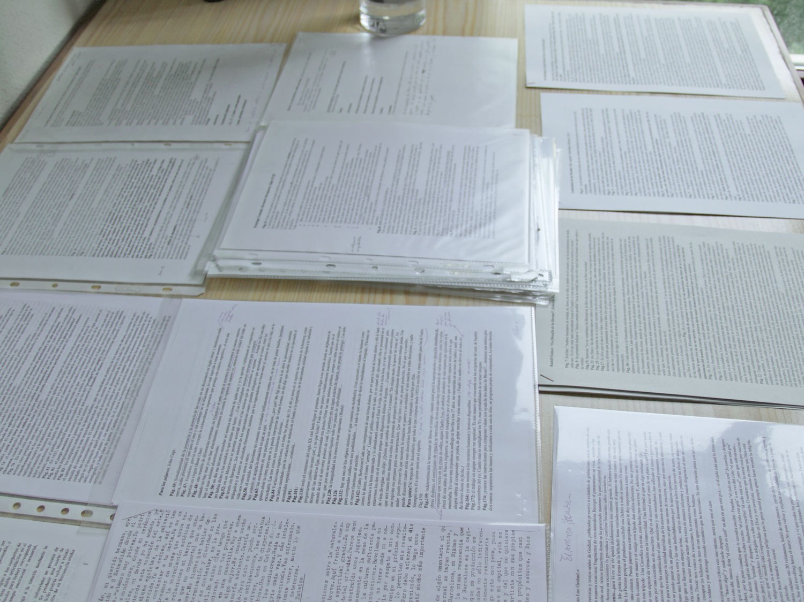
JON MIKEL EUBA. Cómo leer el valor de una resistencia.
Material transcrito entre octubre 2013-junio2014 (“capturismo”).
© Jon Mikel Euba

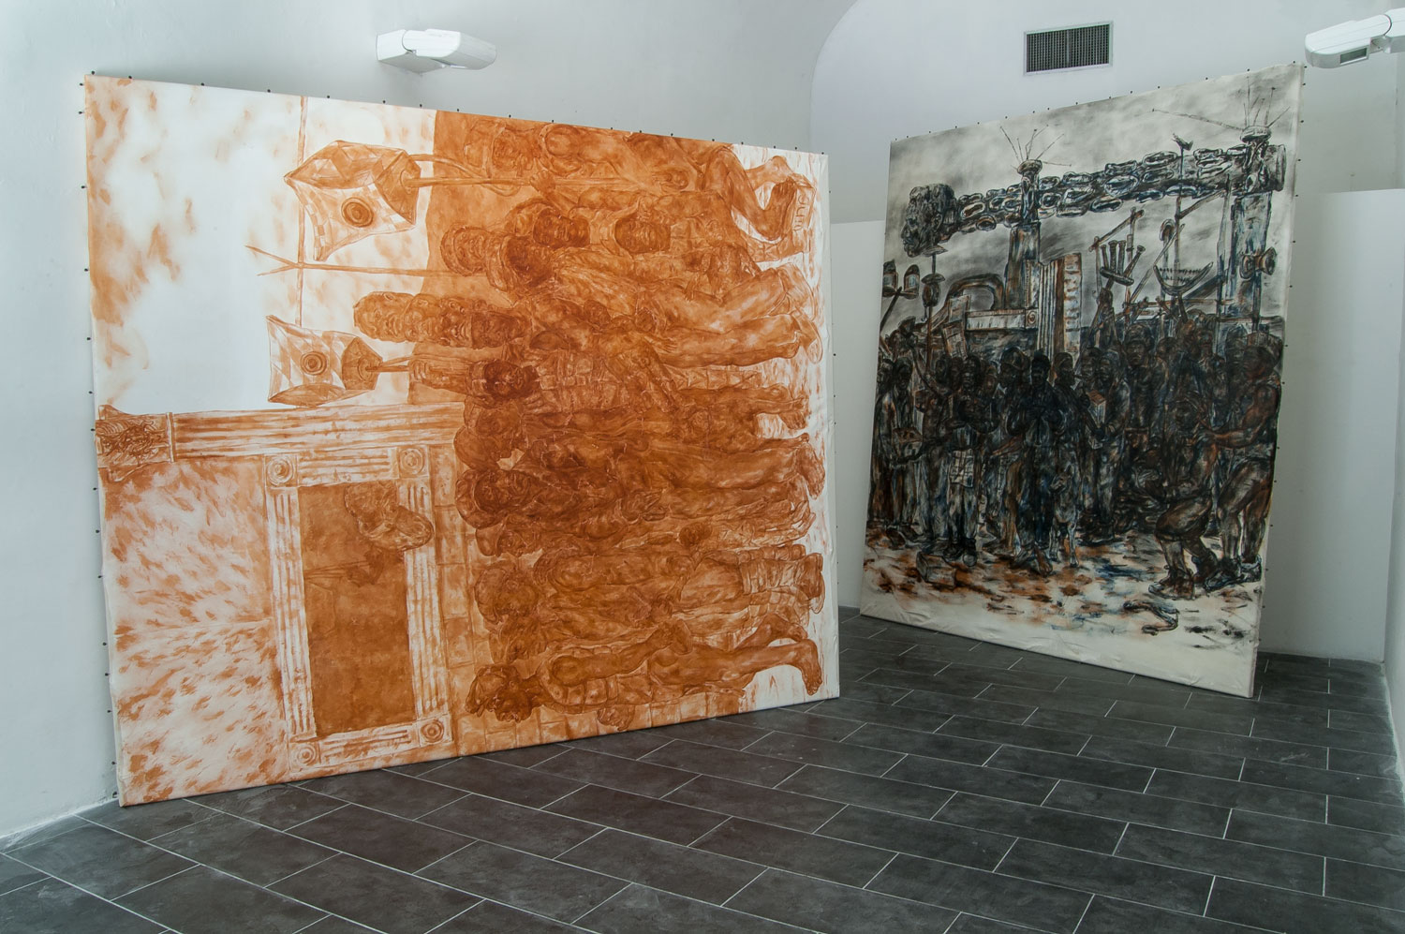
JUSTIN RANDOLPH THOMPSON. Captives, buffons and an ensign bearer / Cautivos, bufones y portador de bandera.
2014. Técnica mixta sobre lienzo.
300 x 250 x 8 cm.

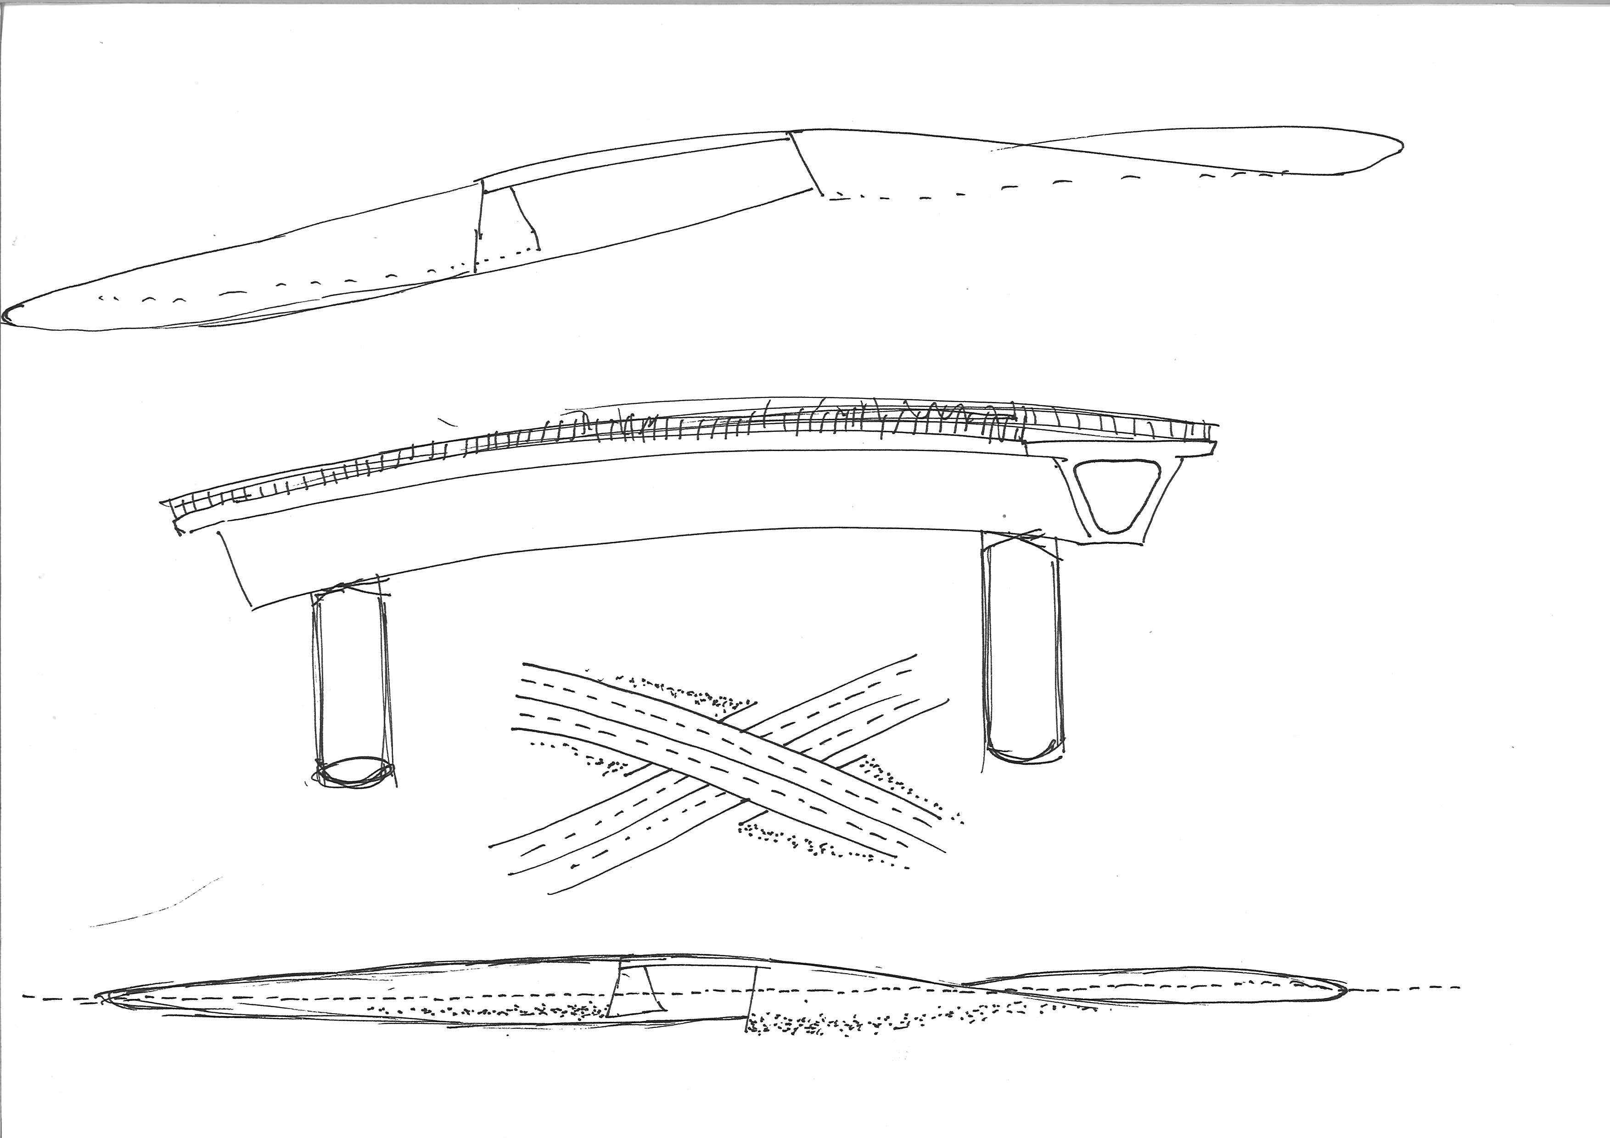
WILFREDO PRIETO. Sin título (Viaje infinito).
Tinta sobre papel.
21,6 x 27,9 cm.

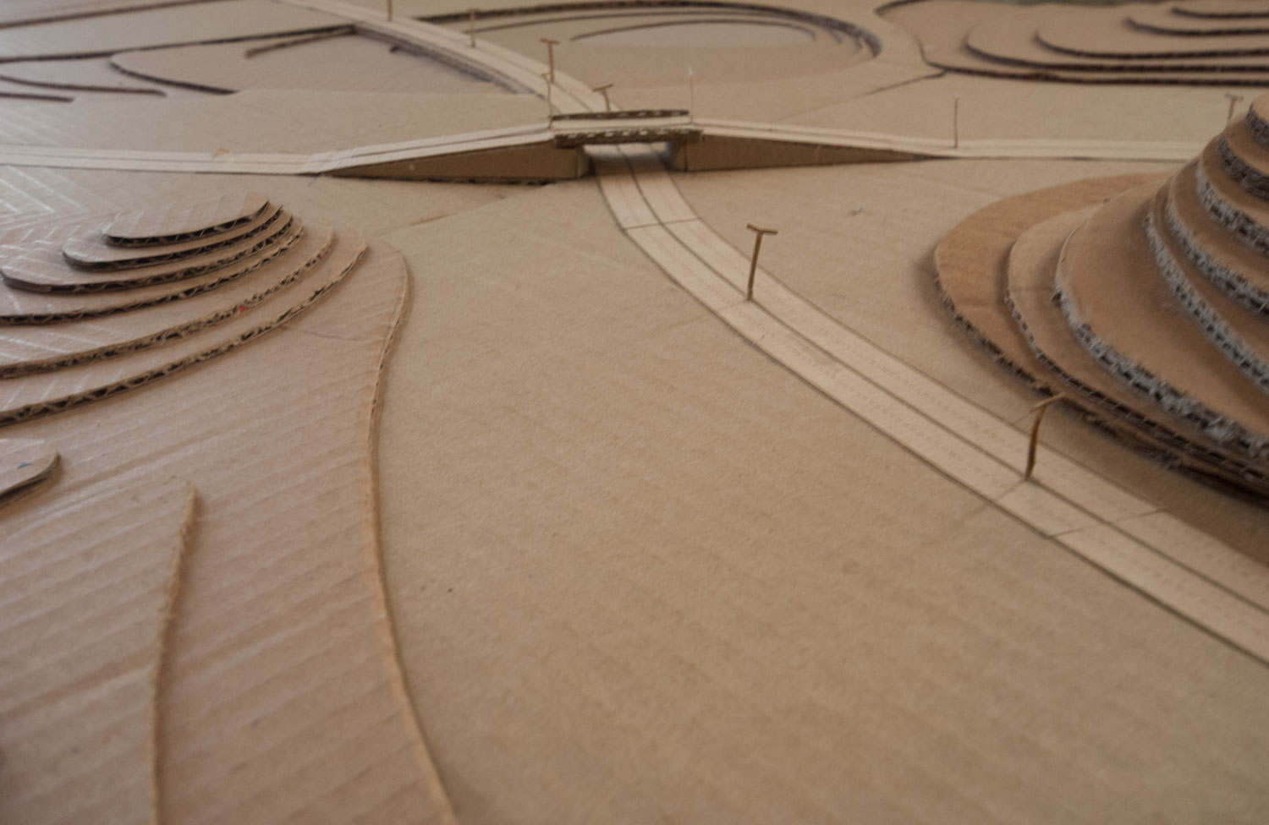
WILFREDO PRIETO. Viaje infinito.
Maqueta cartón.
300 x 200 cm. (Detalle).

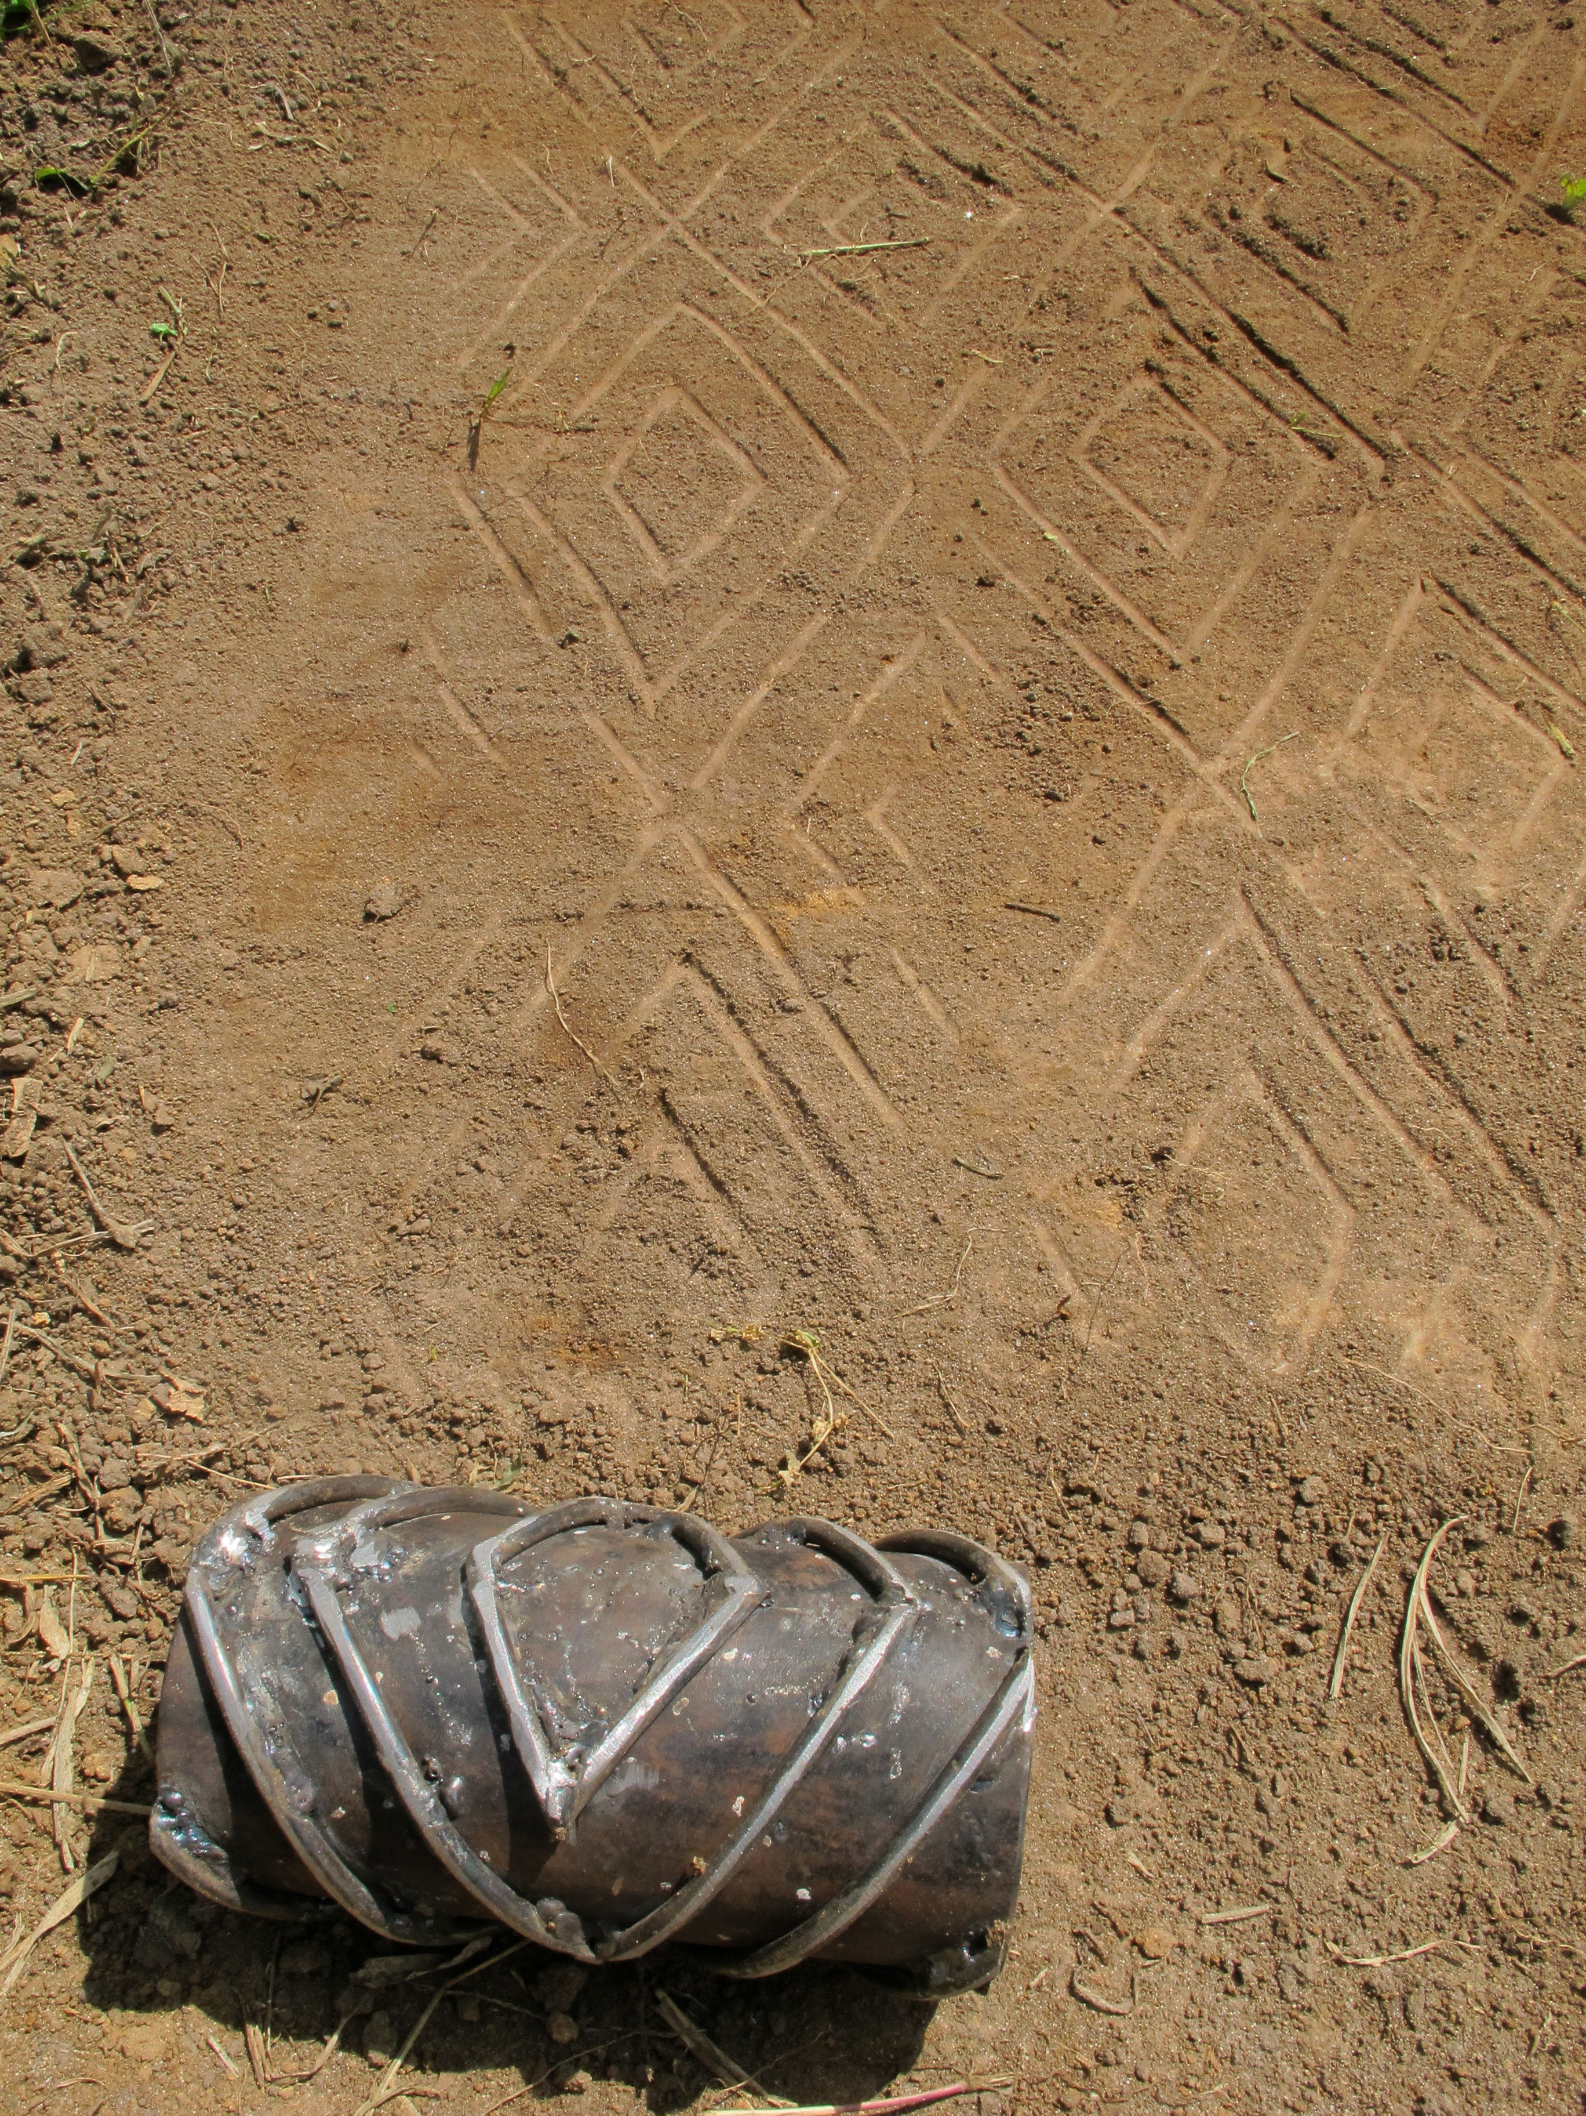
PATRICIA ESQUIVIAS. Rodillo para el Quindío (con Nick Tomlin).
2014. Detalle.

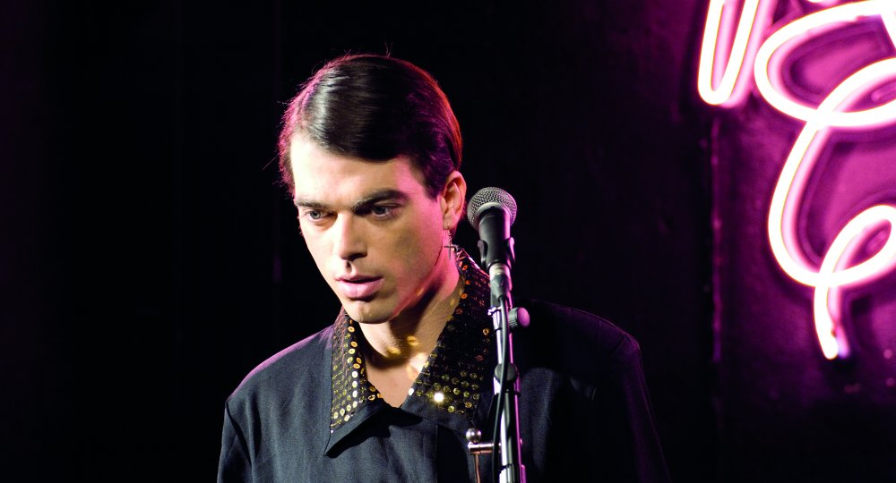
Carles Congost. Josep Xortó. Still del vídeo Abans de la casa / Un biopic inestable a través del Sonido Sabadell, 2015
© Carles Congost

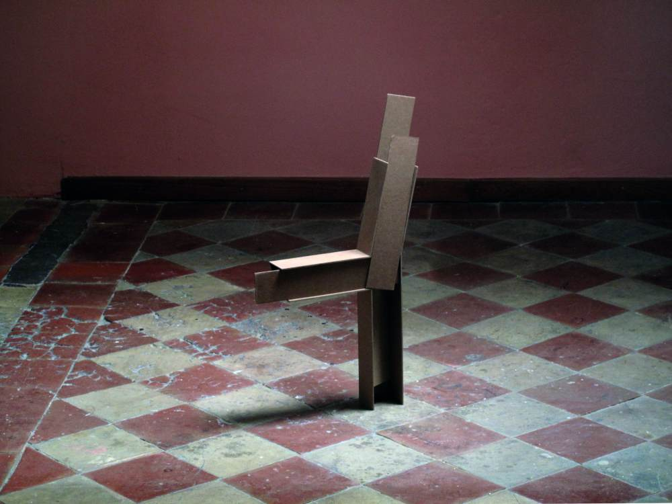
Julia Spínola. Autómata. DM y cartón. 45 x 25 x 7 cm aproximadamente (el 01)

